Punaisen Ristin kouluttajakoulutus

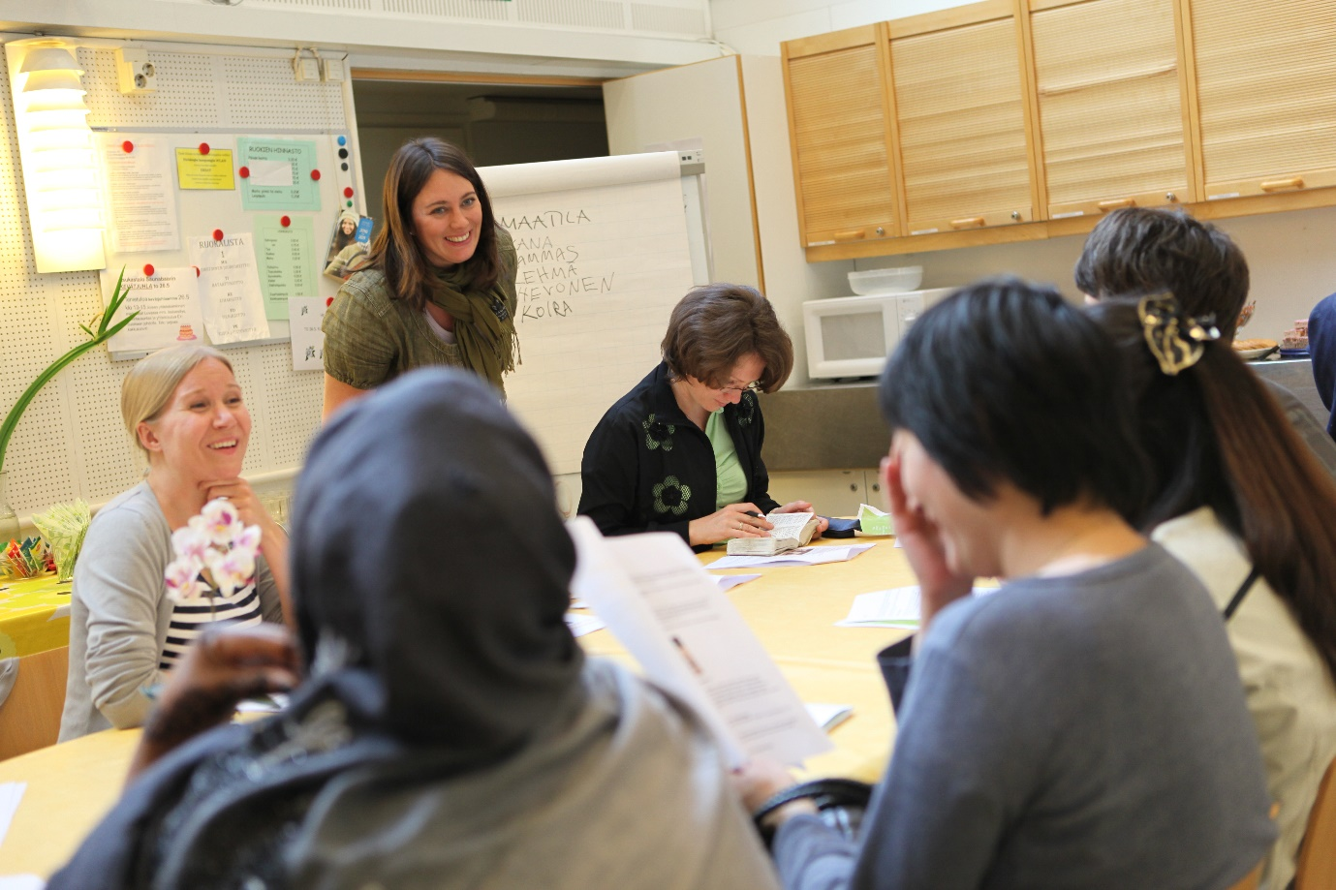

  - sopii sinulle, jos
- haluat kehittää omaa osaamistasi ja haluat jakaa sitä eteenpäin
- haluat edistää inhimillisyyden ja välittämisen arvoja, tehdä arjesta turvallisempaa ja auttaa muita auttamaan toisiaan
- sinulla on jo kokemusta vapaaehtoisena toimimisesta
- pidät esiintymisestä ja sinulla on hyvät vuorovaikutustaidot
- olet valmis sitoutumaan kouluttajan tehtävään
  - Toimi näin, jos haluat mukaan kouluttajakoulutukseen
- Lue tämä ohje huolella. Mieti, mikä koulutuslinja kiinnostaa ja onko sinulla riittävästi kokemusta siihen.
- Sovi kouluttajakoulutuksesta osastosi kanssa. Lasku koulutuksesta lähetetään osastolle.
- Ota yhteyttä koulutussuunnittelijaan (Maaria Kuitunen, maaria.kuitunen@redcross.fi). Kaikki koulutukseen haluavat kutsutaan piiritoimistolle haastatteluun.
  - Kouluttajan polku
- Haastattelu/opintosuunnitelman teko piirin koulutussuunnittelijan kanssa
- Yhteinen osa (verkkokurssi)
- Välineosa 3.-4.11. Helsingissä
- Sisältöosa koulutuslinjoittain (päivämäärät alla)
- Opetusnäyte

Kouluttaja erikoistuu johonkin koulutuslinjoista, joista on lisäksi omia pätevyysvaatimuksia:

Henkisen tuen kouluttaja:
- Soveltuva terveys- tai sosiaalialan koulutus
- Työkokemus tai vapaaehtoistyön kokemusta
- Henkisen tuen peruskurssi suoritettu
- Ymmärrät mitä tarkoittaa: ”isot korvat, pieni suu ja suuri sydän”

Sisältöosa 24.-25.11.

Humanitäärisen oikeuden kouluttaja:
- Sinulla on kansainvälisen oikeuden tuntemusta tai vankkaa kenttäkokemusta humanitaarisestä oikeudesta
- Haluat jakaa tietoa Punaisen Ristin roolista humanitaarisessa oikeudessa
- Olet suorittanut SPR:n humanitaarisen oikeuden peruskurssin

Sisältöosa 24.-25.11.

Järjestökouluttaja
- Kokemusta järjestötoiminnasta
- Kokemusta järjestön luottamustehtävissä toimimisesta
- Kokemusta Punaisen Ristin osastossa promona, ohjaajana tai yhteyshenkilönä toimimisesta
- koet Punaisen Ristin tehtävät ja arvomaailman omaksesi

Sisältöosa 24.-25.11.

Monikulttuurisuuskouluttaja
- Kokemusta järjestötoiminnasta
- Haluat lisätä syrjinnänvastaisuutta ja yhdenvertaisuutta Punaisessa Ristissä
- Olet jo toiminut monikulttuurisessa ympäristössä, meillä tai muualla

Sisältöosa 24.-25.11.

Nuorisokouluttaja
- Olet ollut mukana nuorisotoiminnan eri osa-alueilla, esim. kerhonohjaajana, leirillä, piirin nuorisotoimikunnassa tai osallistunut nuorten vuosikokoukseen
- Haluat jakaa tietoa ja innostusta nuorisotoiminnasta tuleville ohjaajille, nuorisopromoille ja nuorille vapaaehtoisille

Sisältöosa 24.-25.11.

Päihdetyön kouluttaja
- Haluat toimia päihteiden käytön ja niiden haittojen vähentämiseksi
- Sinulla on hyvät vuorovaikutustaidot, organisointikykyä ja selkeän ulosanti
- Olet suorittanut SPR:n Varhaisen Puuttumisen koulutuksen ja/tai Päihdeneuvojakurssin

Sisältöosa 24.-25.11.

Sosiaalipalvelukouluttaja
- Sosiaali- tai terveysalan ammattitutkinto
- Haluat lahjoittaa aikaasi ja osaamistasi vapaaehtoisuuden ytimessä toimivien ystävien valmentamiseen ja olla mukana lievittämässä yksinäisyyttä ja lisäämässä turvallisuutta tukea tarvitsevien arjessa.

Sisältöosa 24.-25.11.

Eläkevalmentaja

24.-25.11.2018, Helsinki

Ensiapuryhmien kouluttaja
- Voimassa oleva ensiapupäivystysoikeus
- Suoritettu EA3- kurssi tai ensivastekurssi, tai vastaavat tiedot ja taidot.
- Tiedät mitä osaamista laadukas ensiapupäivystystoiminta vaatii
Koulutus 2.-4.11.2018, Nynäs

Ensivastekouluttaja
- Terveydenhuollon ammattihenkilö (sairaanhoitaja, lääkäri, ensihoitaja tai sairaankuljettaja), joka on viimeiset kaksi vuotta toiminut päivystyspoliklinikalla, leikkaussalissa, teho-osastolla tai sairaalan ulkopuolisessa ensihoidossa.
- Kokemus Punaisen Ristin ensiaputoiminnasta auttaa kouluttajan työssä

2.-4.11.2018, Nynäs

Valmiuskouluttaja
- Kokemusta ja perustiedot pelastuspalvelusta
- Osallistunut pelastuspalvelun toimintaan omalla alueellaan ja käynyt pelastuspalvelun peruskurssin

Lisätietoja koulutuksen eri osista ja kustannuksista

KOULUTTAJIEN YHTEINEN OSA: Itsenäistä opiskelua verkossa

Tehtäviin perehtyminen alkaa itsenäisellä opiskelulla kouluttajien yhteisellä Rednet –sivulla
https://rednet.punainenristi.fi/node/46476 (linkkejä ja vinkkejä uusille kouluttajille). Tämän lisäksi syyskuussa 2018 kaikki osallistujat saavat sähköpostiinsa pienen verkkokurssin, jonka myötä voi vielä tarkistaa perustietonsa. Osallistuminen oman piirin/alueen koulutustoimintaan matkan varrella osallistujana ja/tai seuraajana on erittäin suositeltavaa.

LÄHIJAKSO 1: VÄLINEOSA / OPPIMISEN OHJAAMINEN 3.-4.11.2018
Koulutuksen aikataulu
La 10.15 – 19.00 ja Su 8.30 – 15.00, Hotelli Helka, Helsinki

Ensimmäinen lähijakso (Oppimisen ohjaaminen) on tarkoitettu vain vähän tai ei ollenkaan aikaisempaa kouluttajakokemusta omaaville. Osallistumisesta keskustellaan ja sovitaan piiritoimiston yhteyshenkilön kanssa.
Koulutuksen aikana pohditaan hyvän koulutuksen ja kouluttamisen periaatteita ja harjoitellaan esiintymistä ja opetusmenetelmien valintaa ja käyttöä käytännössä.

Vapautuksen saaneet voivat perehtyä tämän osion sisältöihin kouluttajien RedNet –verkossa sekä vuosittain järjestettävillä valtakunnallisilla kouluttajapäivillä.

Koulutus toteutetaan Helsingissä Hotelli Helkan tiloissa, Pohjoinen Rautatiekatu 23 www.hotelhelka.com).
Kurssimaksu on 90€ sisältäen ateriat, opetuksen sekä materiaalit ja se laskutetaan jälkikäteen ilmoittautumislinkkiin kirjatusta laskutusosoitteesta.

Majoitus mahdollinen myös hotelli Helkassa!
Kiintiövaraus on sovittu 19.10. saakka.
Varauskoodi: SPRVS (Koodilla voi tehdä varauksia pe-su öille).
Hinnat:
Smart single 98€/yö/huone
Smart twin 118€/yö/huone
Comfort single 118€/yö/huone
Comfort twin 138€/yö/huone

LÄHIJAKSO 2: KOULUTUSLINJAKOHTAISET SISÄLTÖOSAT

Kouluttajakoulutuksen sisältöosilla paneudutaan oman koulutuslinjan peruskurssien vetämiseen ja niiden sisältöjen hallinnan vahvistamiseen. Kurssimaksu on 70 €. Maksu sisältää ateriat, opetuksen sekä materiaalit. Kurssimaksu laskutetaan jälkikäteen hakulomakkeessa ilmoitetusta laskutusosoitteesta.

Valmius-, Ea-ryhmien ja Ensivastekouluttajien sisältöosat toteutetaan SPR:n koulutuskeskuksessa Nynäsissä kaaviossa näkyvän aikataulun mukaisesti. Osallistujat saavat lisätietoa ja ohjeita sähköpostiinsa.

Eläkevalmentajat, Henkinen tuki, Humanitaarinen oikeus, Järjestötoiminta, Monikulttuurisuus, Sosiaalipalvelu, Nuorisotoiminta ja Päihdetyö
Koulutuksen aikataulu
La 10.15 – 19.00 ja Su 8.30 – 15.00

Näiden koulutuslinjojen sisältöosat järjestetään Helsingissä Ea-koulutusyhtiön (osoite Hietaniemenkatu 7 A) sekä hotelli Helkan (www.hotelhelka.com) tiloissa 24.-25.11.2018.

Majoitus mahdollinen myös hotelli Helkassa!
Kiintiövaraus on sovittu 9.11. saakka.
Varauskoodi: SPRKS (Koodilla voi tehdä varauksia pe-su öille).
Hinnat:
Smart single 98€/yö/huone
Smart twin 118€/yö/huone
Comfort single 118€/yö/huone
Comfort twin 138€/yö/huone

Lähijaksojen osallistujat saavat kutsun ja ennakkotehtävät viimeistään 2 viikkoa ennen lähijakson alkua.

OPETUSNÄYTE

Opetusnäyte (=ohjattu opetusharjoitus) on kouluttajavalmennuksen viimeinen osio ja sen suoritettuaan osallistuja saa todistuksen ja opintopisteytetyn kurssikuvauksen sekä halutessaan Punaisen Ristin kouluttajakortin. Tässä viimeisessä osiossa on tukena piirin yhteyshenkilö tai kokenut resurssikouluttaja.

Matkakulut lähijaksoille korvataan 40 € ylittävältä osalta halvimman julkisen kulkuneuvon mukaan. Jos sopivia yhteyksiä ei löydy, omalla autolla tehdyt matkat voidaan korvata ennalta sovittaessa soveltaen valtion matkustussääntöä. Suosituksena tällöin on puolet valtion matkustussäännön korvauksesta

Mahdollinen korvaus matkakuluista sovitaan etukäteen oman piiritoimiston kanssa ja matkalasku tehdään omaan piiriin

Kouluttajavalmennuksen sisällöistä löytyy tietoa myös:
https://rednet.punainenristi.fi/node/6357

Kouluttajakoulutuksen käytännön järjestelyjä koskeviin kysymyksiin vastaa järjestöavustaja Saila Räihä (saila.raiha@redcross.fi, puhelin 020 701 2149).

Kiinnostuitko? Ota yhteyttä
Maaria Kuitunen, maaria.kuitunen@redcross.fi tai 020 7012373
Päihdetyön kouluttajakoulutuksesta voit olla suoraan yhteydessä Kati Laitilaan, kati.laitila@redcross.fi

